外国语学院第二课堂“不可儿戏”戏剧表演圆满举办

（外国语学院新闻中心 彭爽）12月11日晚7点外国语学院第二课堂不可儿戏戏剧在北区大礼堂上演，出席此次戏剧的有: 教务处副处长胡宗超老师、外国语学院党委书记白震老师、外国语学院党委副书记尹晓莉老师、外国语学院副院长宁梅老师、教学科研科科长李蓉老师以及众多代表及学生。

晚上19:00时大会开始，由主持人对话剧背景做了简短介绍，之后话剧演出正式开始。此次话剧演出的剧本根据王尔德经典著作《不可儿戏》改编，台上演员倾其所能把剧中人物演得栩栩如生，英语口语发音标准，对话流畅，博得观众一阵阵的掌声，这展现了观众对经典著作和演员们的喜爱。

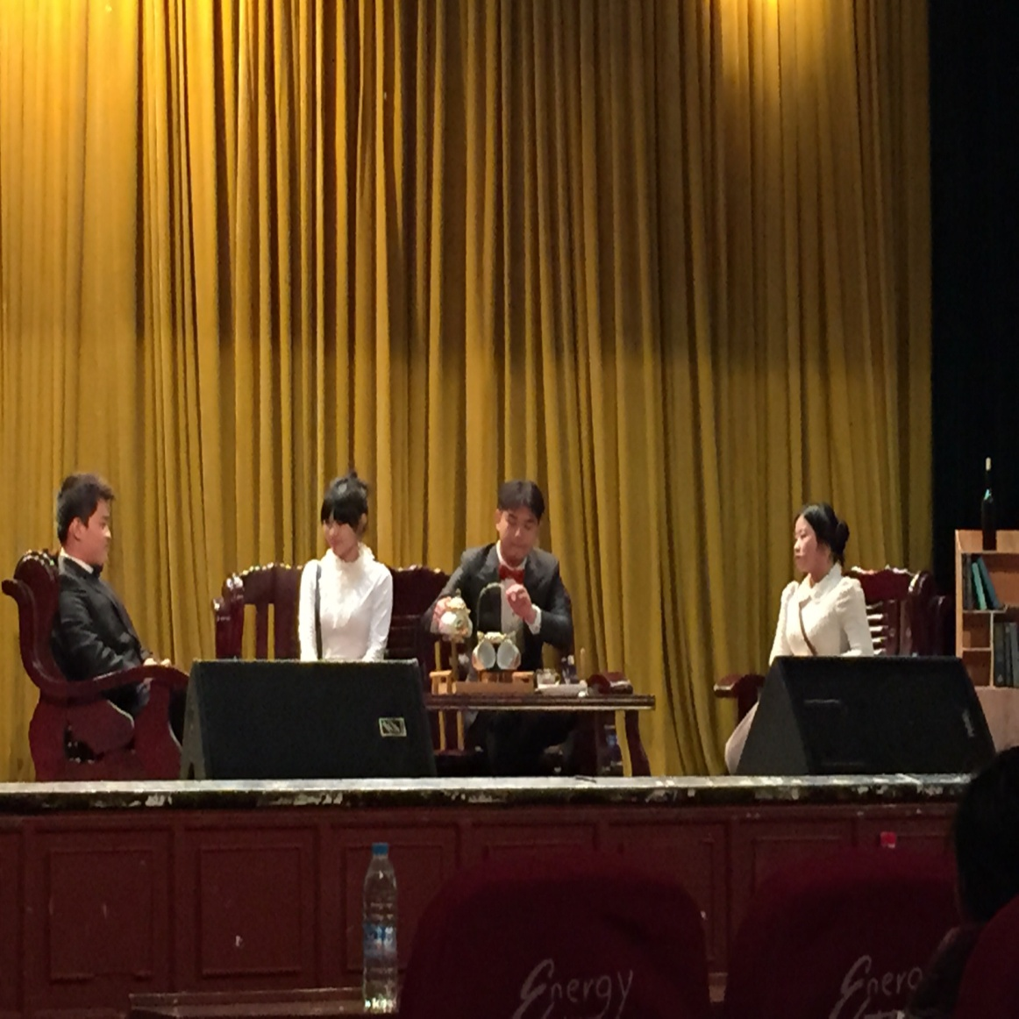

在戏剧演出过程中还有与观众的微博互动环节，主持人会从上墙的微博中抽取几人送出奖品，所以同学们发微博的热情都很高涨，现场的气氛被互动环节推向了高潮。

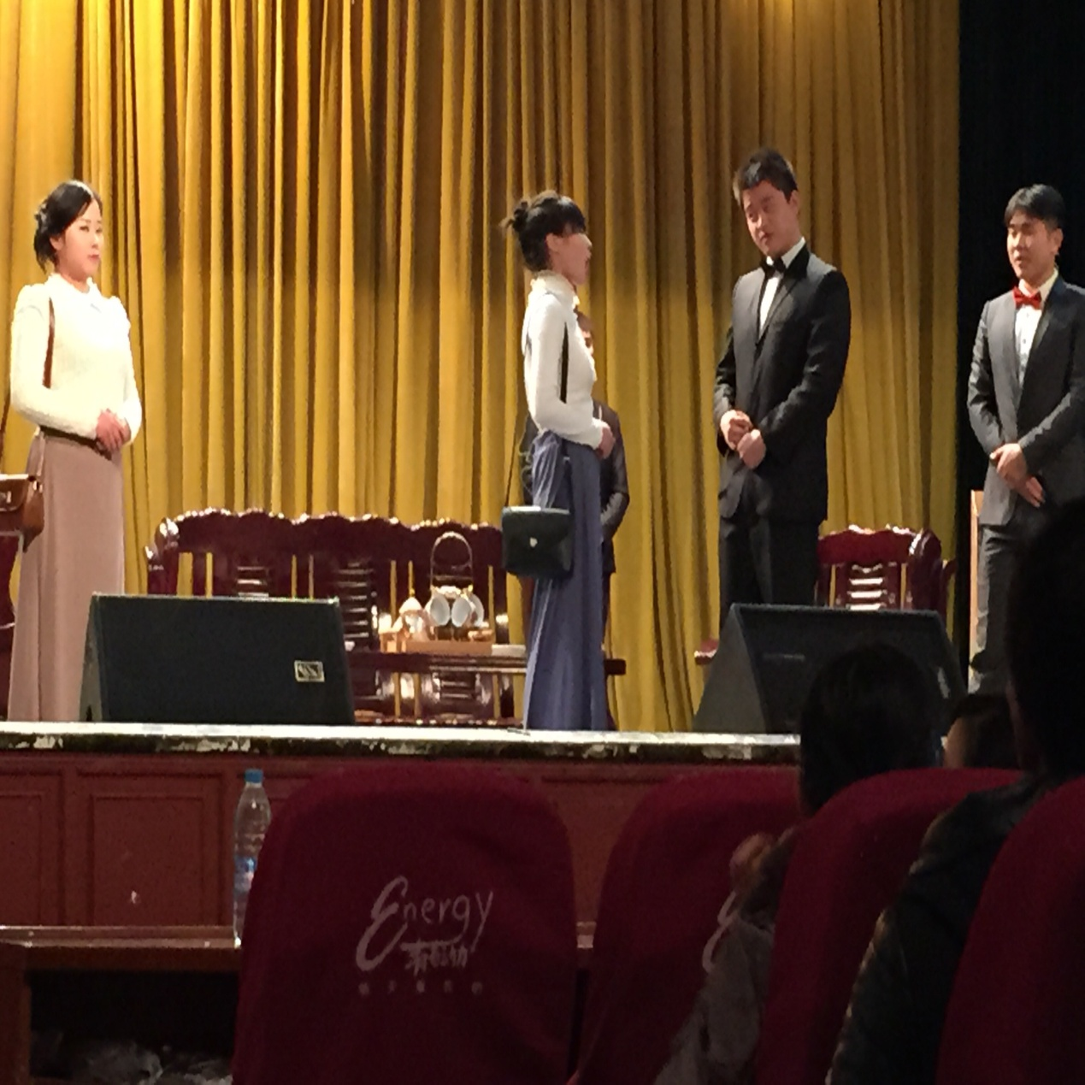

《不可儿戏》戏剧专场演出不仅赢得同学们的喜爱，也得到老师们的认可和赞同，这充分体现了经典文化著作不朽的生命力，此次戏剧表演取得了圆满的成功，在同学们心中留下了深刻的印象。